**ABC计算机**

1942年 首台真空管计算机——ABC    由美国爱荷华州立学院（Iowa State College）物理兼数学教授阿坦那索夫（John Vincent Atanasoff）和研究助理贝利（Clifford Berry）发明，第一部完全采用真空管作为存储与运算元件的电脑。功能方面只能计算联立方程式。由于是由两人共同完成的发明，因此在命名上就被称为了阿坦那索夫贝利电子计算机（Atanasoff Berry Computer），简称ABC。

目录

• [简介](http://www.techcn.com.cn/index.php?doc-view-140673.html#1)

• [被遗忘的计算机之父—约翰·阿塔纳索夫](http://www.techcn.com.cn/index.php?doc-view-140673.html#3)

• [世界上的第一台电子计算机是谁发明的?](http://www.techcn.com.cn/index.php?doc-view-140673.html#5)

• [现代计算机之父存疑 专家要求媒体修正30年公案](http://www.techcn.com.cn/index.php?doc-view-140673.html#7)

* • [出生即离别:最早的计算机](http://www.techcn.com.cn/index.php?doc-view-140673.html#9)
* • [相关链接](http://www.techcn.com.cn/index.php?doc-view-140673.html#11)
* • [参考文献](http://www.techcn.com.cn/index.php?doc-view-140673.html#13)

简介[回目录](http://www.techcn.com.cn/index.php?doc-view-140673.html" \l "section)

阿塔纳索夫-贝瑞计算机（Atanasoff-Berry Computer，简称ABC）是世界上第一台电子计算机，为艾奥瓦州立大学的约翰·文森特·阿塔纳索夫（John Vincent Atanasoff）和他的研究生克利福特·贝瑞（Clifford Berry）在1937年至1941年间开发。

被遗忘的计算机之父—约翰·阿塔纳索夫[回目录](http://www.techcn.com.cn/index.php?doc-view-140673.html" \l "section)

　　在美国衣阿华大学的一间陈列室里，静静地摆放着一台早期叫做ABC的计算机模型，它是按照原始设计建造的。他的发明人叫阿塔纳索夫，是当时世界上考虑使用电脑元件——电阻、放大器和电容等来创造计算机的少数人之一。而这一领域，前无古人，只能靠自己的头脑。“阿塔纳索夫——贝利计算机 (Atanasoft-Berry Computer)(简称ABC)”模型机正好处于模拟计算与数字计算的门槛上。这台原始的计算机有了两个关键部分:数字系统和运算存储系统。这是一个将改变世界的灵感:建立能直接处理两个二进制数的电路，然后电子化算出它们的结果。机器有300个电子管，能做加法和减法运算，以鼓状电容器来存储300个数字。这是有史以来第一台用电子管为元件的有再生记忆功能的数字计算机。

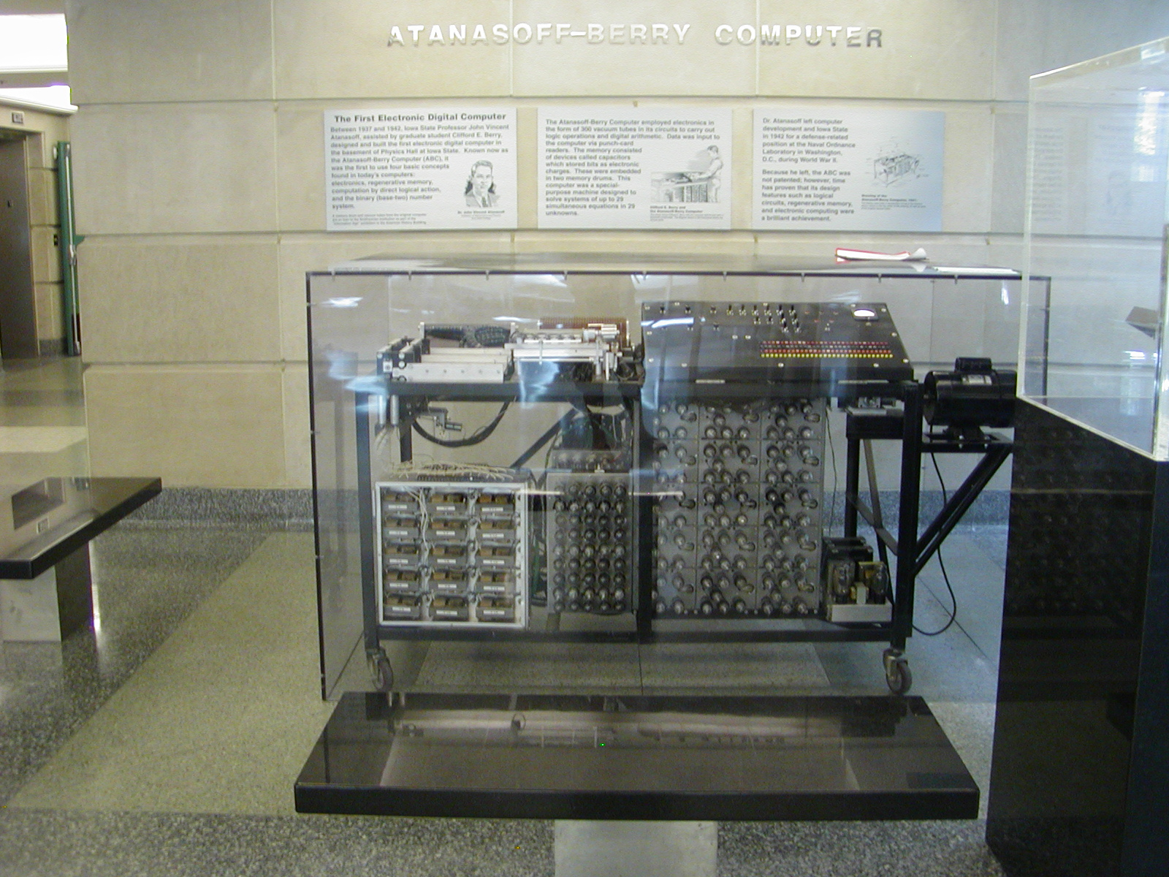

艾奥瓦州立大学 Durham Center 一楼的阿塔纳索夫-贝瑞计算机

    谁是真正的计算机之父

   历史是个热闹的去处，甚至久远的事情也能演绎出新的故事。谁是第一台电子计算机的真正发明者?围绕着这个问题，计算机界纷争了许多年，大有愈演愈烈之势，甚至还惹出官司。多年来，人们都认定ENIAC是世界上第一台电子数字计算机。但不少人引经据典，认为阿塔纳索夫(J. V. Atanasoft)和贝利(C. Berry)发明的ABC计算机，才是真正的“鼻祖”。

　　1973年10月19日，明尼苏达州一家地方法院经过135次开庭审理，当众宣判：“莫齐利和埃克特没有发明第一台计算机，只是利用了阿塔纳索夫发明中的构思。”并且判决莫齐利和埃克特的专利无效，理由是阿塔纳索夫早在1941年，就将他对计算机的初步构想告诉给莫齐利。但是阿塔纳索夫所在的衣阿华大学并没有为ABC计算机申请专利，而且打官司的也不是几位计算机设计者本人，而是两家计算机公司，Honeywell和Sperryrand公司。

　　后来，又有史料表明，英国于1943年就曾秘密制造出一台专用电子计算机，并在二战期间建立过殊荣。但这个传闻涉及到英国最高级别的军事机密。这台名为“巨人 (Colossus)”的计算机主要用来破译德军的密码信息。不过，“巨人”对计算机发展的影响十分有限。首先，它不是通用计算机，只用于破译秘密情报；其次，它属于高级机密，直到战后几十年才露出真面目。

　　因此，围绕究竟谁是第一台计算机发明人的争论并无多大意义。有意义的是，我们应该将历史还原出来，告诉大家这些天才和先驱的故事。如今，有关阿塔纳索夫的故事静静地陈列在衣阿华大学的特殊收藏品部，里面摆着信件、新闻剪报、专利申请书、法律证明等详细的存档资料。现在大学里还维护着一台最初的ABC计算机的工作模型，是忠实地按照原始设计建造的。但是它的创造者，阿塔纳索夫已于1995年中风去世，另一位合作者贝利也早在1963年自杀身亡。他们将无休止的纷争留给后人。但是，如果他们得知衣阿华大学为争夺荣誉的努力，在九泉之下也会感叹不已。

　　客观地说，阿塔纳索夫（1904 - 1995）的“阿塔纳索夫—贝利计算机”(Atanasoft-Berry Computer)(简称ABC)模型机正好处于模拟计算与数字计算的门槛上。自从巴比奇设计差分机和分析机以后，在19世纪下半叶，一些物理学家开始研制模拟计算装置。1876年，发现热力学第二定律的L.开尔文和他的弟弟一起研制了能计算傅立叶系数的“潮汐调和分析仪”。1887年，和E·莫雷一起否定“以太”存在的美国物理学家迈克尔逊又研制了更精确的分析仪。1930年美国科学家、教育家万·布什(V.Bush)等人研制出微分分析仪，用它来计算火力表时，速度要比手工计算快几十倍。

　　从ABC开始，人类的计算从模拟向数字挺进。而"爱尼亚克(ENIAC)"标志着计算机正式进入数字的时代。

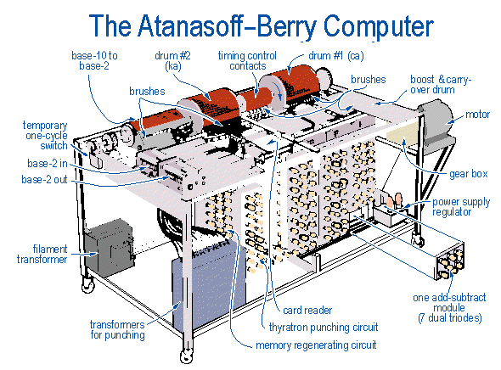

愤怒出天才

　　故事的发端要从1937年12月的一个冬夜开始。那天晚上，衣阿华大学34岁的阿塔纳索夫教授，开着他的新“福特八型”车，向东驶出艾姆斯(离衣阿华首府得梅因以北50英里的大学城)，驶向无边无际的乡村。当时他的心头一直萦绕着一件心事：建造一台更好的计算机。

　　阿塔纳索夫，1904年生于美国马里兰州。他任教于美国衣阿华大学数学物理系。平时，在求解各种数学物理方程时，繁杂的计算使他深感头痛。刚好学校里有一台IBM的小型制表/计算机，但使起来很不顺手。他决定作些改进，就把机器拆开仔细研究。不过他的举动好像摸到了老虎屁股。不久，收到IBM推销员的一封措辞强硬的信，说此机不属衣阿华大学，而是IBM的财产，不得随意捣鼓，并要他立即按原样装好。阿塔纳索夫看上去很文气，甚至有些腼腆，但内心争强好胜，他心里直冒气。这件事就是他驱车200多里出来散心喝酒的原因。

　　车子开到伊利艾诺州，那里的禁酒主义者还没有像衣阿华的宗教狂们那样关闭酒馆。他来到一家年旧失修的旅馆，在一间木结构的售货店喝几杯酒。灵感忽如其来。逻辑电路、二进制码、内存元件等概念匆匆落在餐巾纸上。就在这一刻，计算机历史开始跨越机械时代，而迈向数字时代。今天所说的计算机的基本体系结构的许多部分，当时都在阿塔纳索夫的笔尖呈现。

　　阿塔纳索夫个人收入不菲，在校园附近有一栋小屋，膝下两个娇儿，还有一辆好车，这使他与被大萧条所纠缠的大多数美国人显得格格不入，脸上没有普通人的那种恐惧感。他是衣阿华大学的一位人物。就像修补成癖的匠人一样，阿塔纳索夫是一个充满激情的发明者，对计算机有一种天然的直觉。他也是一个梦想家，同时又过于敏感，使别人无法理解他。他在教研究生理论量子物理学时最恼火的就是缺乏有效的计算机系统。他要自己动手，无疑困难重重。因为阿塔纳索夫一无资金，二无设备，当时的衣阿华大学是比较偏僻的，见不到任何现成的电路元件，连电路的设计都要白手起家。

在单调的学院环境，受渴望、愤怒和憧憬所驱使，再加上同行们的怀疑所刺激，阿塔纳索夫毅然决定自己动手。就这样，阿塔纳索夫大步跨入了计算机历史之中。

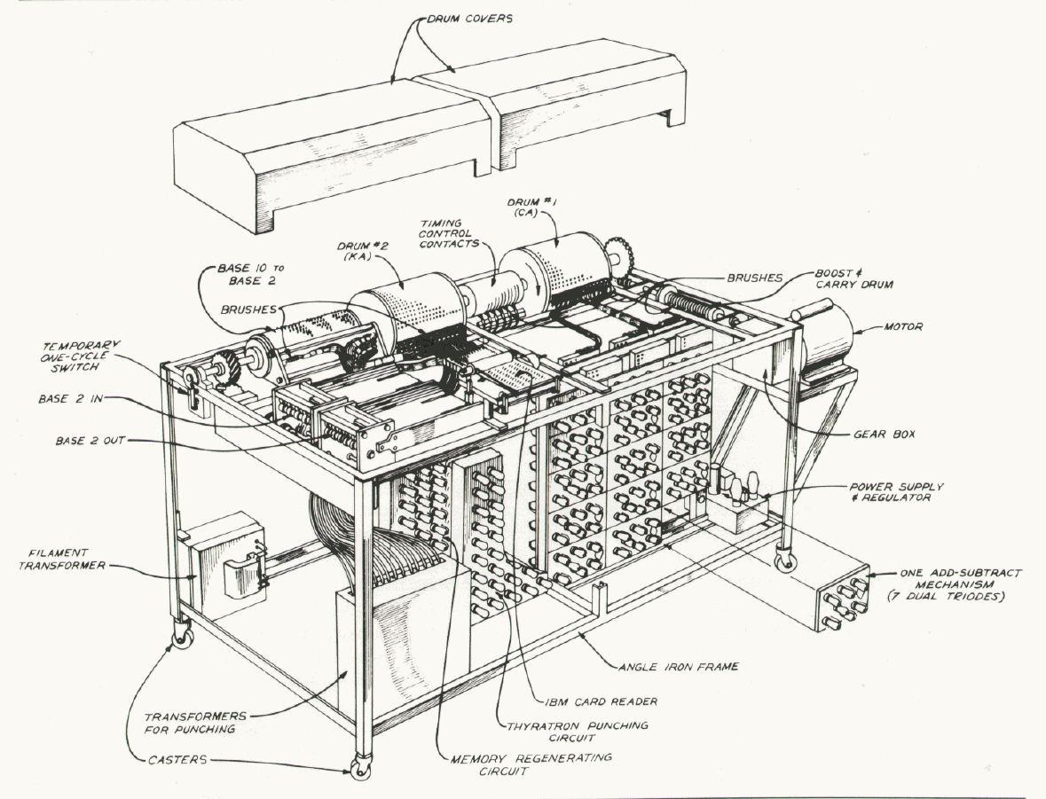

650美元起步

　　一开始他受布什的微分析机(MIT)启发，与一位研究生合作造出一台齿轮传动的机器，但只能计算两个变量的方程，只能精确到三位有效数字。而他所面对的是包含30个变量的方程，和他的需求距离十万八千里。因此，他对机械方式的计算机已不抱希望。他成了当时世界上考虑使用电脑元件——电阻、放大器和电容等来创造计算机的少数人之一。而这一领域，前无古人，只能靠自己的头脑。

　　在计算机的荒野中，阿塔纳索夫首先找到了第一个“门”——二进制数学。二进制的优美之处在于它能让机器完全准确地工作。但要记数和存放这些“1”和“0”，必须使用大量的电子管。不过在1937年时，电子管非常昂贵，最便宜也要几美元一只，高档的则10美元一只。即使他把内存限制在266位(与当时IBM最好的计算器相当)，仅是数字寄存器一项就要花费2000美元以上，这远远超出了他的预算。于是他考虑仅几美元一只的低质电容，用充电和未充电来表示“1”和“0”。想到这，阿塔纳索夫又是在一叠餐巾纸上狂写乱画，出台了一个粗陋的电容滚筒，它与自行车链条驱动系统类似。这样，他的数字计算机有了两个关键部分：数字系统和运算存储系统。这是一个将改变世界的灵感：建立能直接处理两个二进制数的电路，然后电子化算出它们的结果。

　　机器的基本工作原理——“加减机制”——完成了，但要真正设计和建造出来，还有很长的路。最后，他给大学掌管研究基金的人提交了一份建议。1939年春，大学研究理事会批准给他仅650美元的费用，雇一名研究助手、买一些材料和零件。阿塔纳索夫用其中200美元买了器材，另外450美元付给贝利。

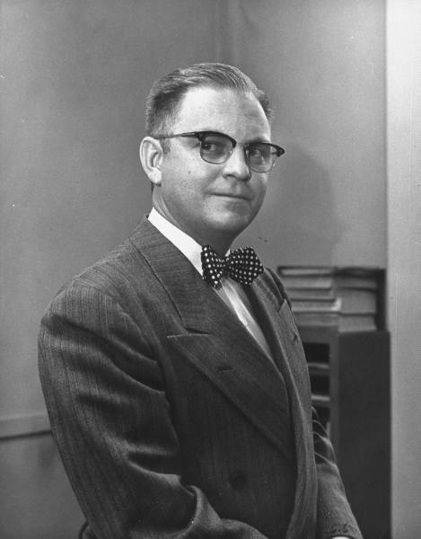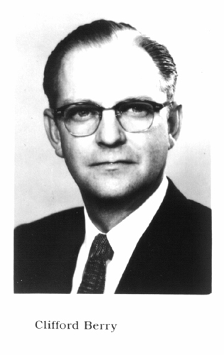

克利夫·贝利

　　作为一个善于纸上谈兵的思想家，阿塔纳索夫还需要一个能力极强的工程师，将他的天才设计变成现实。幸运的是，这个人出现了，他就是克利夫·贝利(1918 - 1963)。这是一个天才，个子不高，细心又害羞，有一种让所有事情像电子一般运转的不可思议的能力。他来到衣阿华大学，学习电气工程。1939年毕业后找工作时，与阿塔纳索夫一拍即合，当了领薪水的研究助手。

　　贝利为阿塔纳索夫的设计注入了生命。尽管有许多困难，但到1940年底，他们还是让机器运转起来了。系统工作起来时，就好像有个怪物进了物理大楼: 两个大鼓呼呼有声，自行车链条叮当作响，空气中充满了烧焦纸的气味，高压电弧的咝咝声在走廊回响，使整个大楼都听得到。机器有300个电子管，能做加法和减法运算，以鼓状电容器来存储300个数字。这是有史以来第一台用电子管当元件的有再生记忆功能的数字计算机。

　　两人开始制定出生产小型企业制造用计算机的计划，但两人都是科学家和理论家，而不是商人。1940年秋，他们写了详细的建议书，并设计了一份谨慎而保守的预算以完善设计，制造出一台可以让大学很多小组使用，并可以获得专利的计算机。他们的预算仅为5000美元，但大学研究理事会并不清楚商业前景，有些教授甚至认为这是浪费时间和资源，而且又担心与学校计算机课程的主要资助人IBM发生冲突。就这样，他们的建议“流产”了。阿塔纳索夫也断了炊，再也没有新的资金注入。这样，在项目的高峰期，他手下的主要人马不过是一个拿工资的研究生，和两个自愿工作的研究生。

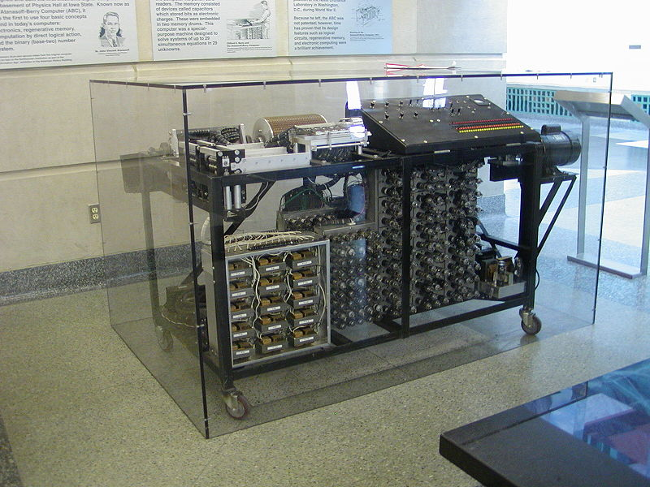

研究被战争中断

　　1940年12月，阿塔纳索夫去费城参加美国科学进步协会(AAAS)年会，他听了一位名叫莫齐利的大学教授的演讲。莫齐利认为，电子学可以为绝望的数据处理问题提供答案，只是还不知道该如何做。会后，阿塔纳索夫找到莫齐利，告诉他自己已经建造了这样的机器，莫齐利大感兴趣。

　　几天后，莫齐利就写信给阿塔纳索夫，希望到衣阿华大学走一趟。有人对自己的发明感兴趣无疑是件高兴事。1941年6月，莫齐利花了几天时间穿越美国中部，到达艾姆斯。看到一路的茫茫荒野，莫齐利很怀疑这里能够创造出什么有价值的东西。他对陪同的10岁的儿子说：“我们呆一两天，就回到文明世界去。”

　　把儿子丢给阿塔纳索夫的妻子后，两个大男人就直奔物理大楼的地下室，去看那台高声欢唱的机器。接下来一连五天，两个人闷在屋里，对机器进行了彻底的讲解。莫齐利十分惊奇，阿塔纳索夫只不过使用了几块装有标准电子元件的电路板，就能在电子领域进行直接数学计算。然而作为数学家，他还是有些不明不白。

　　不久，莫齐利离开厄辛诺前往宾夕法尼亚大学的摩尔学院任教。1941年秋天，他遇到该学院电气工程系毕业的研究生艾克特。虽然这人有点招人讨厌，没有礼貌，但他的电子技术出类拔萃，他的一生最终获得了超过85项专利。对数学家莫齐利来说，这是一位"天助"般的工程师，能够帮助他创造阿塔纳索夫一样的奇迹。阿塔纳索夫提出二进制数学方案，通过电路进行直接加减法的计划，以及使用电子存储器将数字馈送到计算机内。莫齐利全盘接受了他的这些思想。

被遗忘的计算机之父

　　1941年1月15日，当地的《德孟内斯论坛报》刊登了一幅贝利手持控制器一部分的新闻照片，图片说明报道整个计算机内有300多电子管，将于该年年底完成。可是天不遂人愿，就在这时，太平洋战争打响了，日本成功地偷袭了珍珠港，他们的研制工作也因此告吹。阿塔纳索夫本人离开了衣阿华大学，穿上军装，到华盛顿美国海军机械实验室，转入为军队提供技术服务。ABC的整个研制工作中断。留下贝利继续改造两个计算机实物模型。

　　因此，阿塔纳索夫提出的将电子技术用于计算机的方案，限于当时的历史条件，并未真正造出来，但是ABC计算机模型的逻辑结构和电子电路的新颖设计、巧妙构想，却为以后的电子计算机的研制起到很大的启发作用。

　　阿塔纳索夫给大学的专利律师写过几封信，并提供了专利受理所需的文件，可律师并不着急，加上阿塔纳索夫的人缘不好，事情一搁再搁。

　　1942年，珍珠港事发，每一位热血的工程师都投身于为国效力的热潮中，贝利也搬到洛杉矶参加一项国际承包项目。而阿塔纳索夫则在华盛顿的海军兵工实验室的一个高级保密部门研究引信和炸弹。他仍与莫齐利保持联系，但已将计算机暂时搁置脑后，而且他给律师的专利申请也竟然在律师的档案柜里丢了，一丢就是20多年。

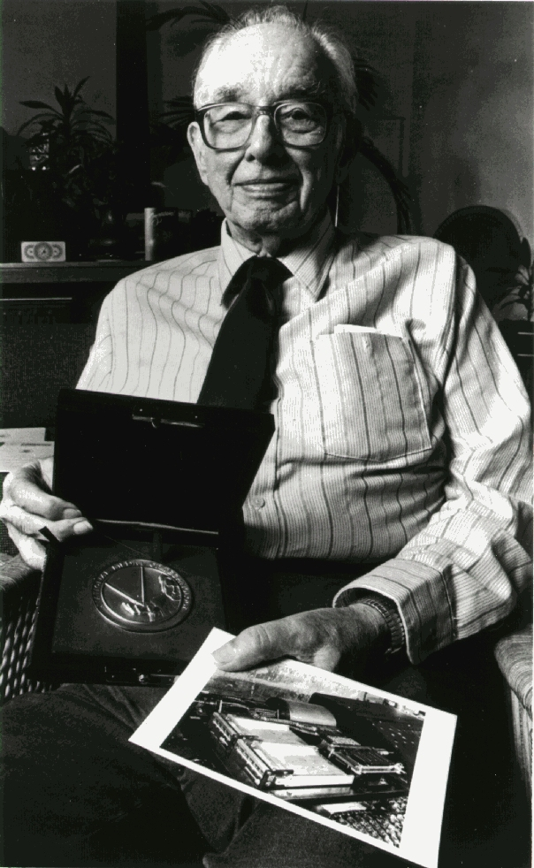

ABC计算机模型

　　此时物资短缺，也使人们将目光盯上了两台ABC样机。学校决定“废物利用”，将机器拆掉，零件被用于其他物理和电气工程项目。这一从未获得校方及其他职员好感的项目就这样被遗忘了。

　　1943年4月9日，弹道研究实验室同意了莫齐利-艾克特计划(ENIAC)。该机器的设计花费达40万美元，这是阿塔纳索夫做梦也得不到的支持。

　　阿塔纳索夫他们给了莫齐利许多宝贵的启示，他的设计思想已全部在“ENIAC”中实现。但莫齐利和艾克特的ENIAC计划中，只字未提阿塔纳索夫的名字。几年后，阿塔纳索夫先是从报道中辨认出，莫奇利就是1941年夏天向他请教过的那个青年人。而且不但ENIAC的基本设计思想，还包括每个加减法电路都是他和贝利工作的直接拷贝。虽然阿塔纳索夫一生获得过100多项专利，但他再也没有对计算机过多关心。一方面是因为对莫齐利的行为极端厌恶，同时也因为计算机已经正式发明，对他就没有太大吸引力了。

　　以后，使用电子电路和电子管制造计算机的创新思想都记在莫齐利和艾克特的功劳簿上。在这件事情上，莫齐利和艾克特无疑犯下了一个大错误，他们从没有对人说起，他的方案是由阿塔纳索夫方案演变而来的，甚至他们还极力想掩盖这一事实。

　　而阿塔纳索夫最终被认为是电子计算机的真正发明人，一直要等到1973年。从历史的角度客观地说，第一台通用的电子计算机是由阿塔纳索夫设计、由莫奇莱和埃克特负责制成的。（方兴东 编译，计算机世界报1999年第49期）

世界上的第一台电子计算机是谁发明的?[回目录](http://www.techcn.com.cn/index.php?doc-view-140673.html" \l "section)

    中国的教科书、绝大多数学术著作和科学普及著作所说的电子计算机发明人都不是真正的发明人。现在国际计算机界公认的事实是：第一台电子计算机的真正的发明人是美国的约翰•文森特•阿塔那索夫(john V。Atanasoff，1903-1995)。他在国际计算机界被称为“电子计算机之父”。遗憾的是，中国计算机界的绝大多数人：并不知道这个事实。

    关于电子计算机的真正发明人是谁，美国的有关人阿塔那索夫、莫奇利和埃科特等人曾经打了一场旷日持久的官司，法院开庭审讯135次。1973年10月19日，由美国的一个地方法院当众宣布判决书：“莫奇利和埃科特没有发明第一台计算机，只是利用了阿塔那索夫发明中的构思。”理由是阿塔那索夫早在1 941年，就把他对电子计算机的思想告诉过ENIAC的发明人莫奇利。

    阿塔那索夫是爱阿华大学物理学教授。阿塔那索夫是在他的研究生克利福特•贝瑞(Clifford E．Berry，1818一1963)的帮助下发明电子计算机的。

    第一台电子计算机的试验样机于1939年10月开始运转。这台计算机帮助爱阿华大学的教授和研究生们解算了若干复杂的数学方程。阿塔那索夫把这台机器命名为ABC(Atanasoff-Berry-Computer)，其中，A、B分别取俩人姓氏的第一个字母，C即“计算机”的首字母。

    第一台电子计算机诞生以后，阿塔那索夫和贝瑞却没有获得发明者的花环。

    在阿塔那索夫和贝瑞离开之前，已有两台改进后的ABC计算机能够运行。这两台ABC计算机被存放在爱阿华大学物理楼的储存室里，逐渐被人遗忘。1946年，由于物质短缺，两台机器都被拆散，零件移作它用，只留下了存储器部件。爱阿华大学没有为AB C计算机申请专利，这就给电子计算机的发明权问题带来了旷日持久的法律纠纷。美国地方法院的裁定是正确的，因为ENIAC的发明者莫契利确实到衣阿华大学参观过ABC计算机，并听了阿塔那索夫的介绍，由此得到启发。

    阿塔那索夫于1903年10月4日在美国马里兰州的哈密尔敦出生。他在佛罗里达州渡过了童年。他的父亲是保加利亚侨民，在保加利亚得过最高级别的科学奖，到美国后担任矿山电气工程师。他从小与电气和数学结下不解之缘，于1 921年进入佛罗里达大学，选择的专业也是电气工程。在同学中间，他的数学成绩最好，而且是唯一学习过二进制数运算的人。1925年大学本科毕业后，他进入爱阿华大学学习数学。他得到硕士学位后进人威斯康星大学，攻读物理学博士学位。1930年，当阿塔那索夫获得博士学位时，他所学的专业已经横跨了电气、数学和物理。他的广博的知识是他今后发明创造的坚实基础。在威斯康星大学毕业后，他返回爱阿华大学当教师。后来，他成为该校物理学教授。1942年，日本袭击珍珠港，他和贝瑞主动放下手中的研制计划，转向更紧迫的国防科研项目。1942年底，贝瑞前往洛杉矶参加一项国防承包工程，而阿塔那索夫则去华盛顿一个海军军械实验室工作，研究炸弹引信。从此，两人失去了联系。第二次世界大战结束后，他没有返回大学讲坛，陆续创办过几个军事和民用企业，并担任总裁和技术主管。他一生获得32项发明专利，于1995年6月1 5日逝世，终年91岁。

    克利福特·贝瑞出生在美国纽约。他在小学时就被同学称为“天才”，以各科全优的成绩高中毕业。他爱好无线电，是当地小有名气的业余发报员。他最大的特点是极强的动手能力，任何东西都做得细致而精巧。他在爱阿华大学所学的专业也是电气工程。他听过阿塔那索夫教授讲的物理课。他一边读书，一边到当地一家电气公司兼任技术员。1939年，他以全班第一的成绩毕业。当阿塔那索夫找贝瑞当研究助手时，贝瑞很高兴地同意了。贝瑞为使阿塔那索夫构思的电子计算机蓝图变成现实起了很大作用。因此，第一台电子计算机的名称用了他的姓氏的第一个字母，被称为ABC计算机，是十分恰当的。（松桦摘录《太平洋论坛》2005年创刊号）

现代计算机之父存疑 专家要求媒体修正30年公案[回目录](http://www.techcn.com.cn/index.php?doc-view-140673.html" \l "section)

现代计算机之父到底是谁？在中国的有关计算机历史的资料会显示：世界上第一台电子计算机于1946年诞生于美国宾夕法尼亚大学，是由莫科里和埃克特接受军方斥巨资支持发明的叫做ENIAC（埃尼阿克）的计算机。但是还有一位发明家的儿子讲述了一段不为人知的故事：1939年他的父亲约翰·阿坦纳索夫在美国爱荷华州发明了第一台名为“ABC”的计算机。

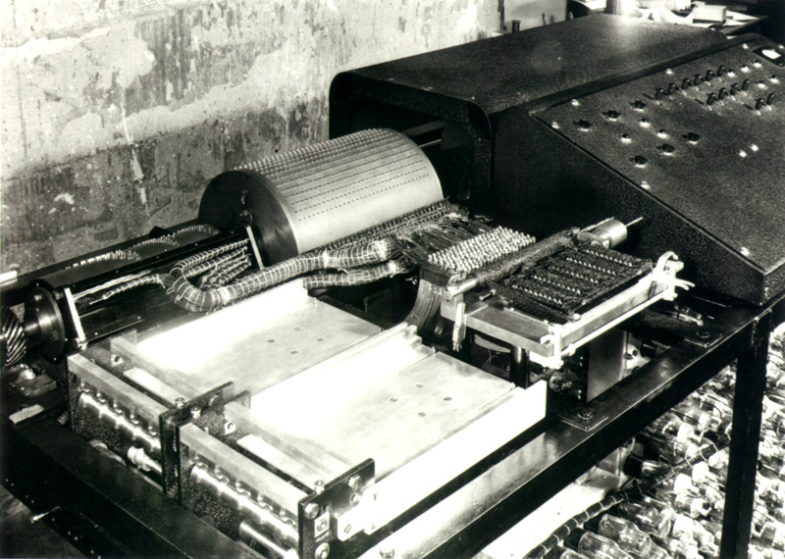

今天，应中文IT专业社区CSDN和中关村创新研修学院的邀请，约翰·小阿坦纳索夫来到中国，向媒体澄清一桩历史悬案：他的父亲约翰·阿坦纳索夫（John Atanasoff），才是真正的现代电子计算机之父。

据小阿坦纳索夫介绍，1937年冬天，时任爱荷华州立大学物理学教授的阿坦纳索夫，为了解决日常工作中的复杂的方程计算问题，经过两年的思索，设计出了真正现代意义上的电子计算机的基本原理和结构，并于1939年，与克利福德·贝里合作，凭借650美元的大学科研经费研制出一台被人成为ABC的完整样机。但是1941年，莫科里在阿坦纳索夫家借住五天，借此机会，莫科里“窃取了”阿坦纳索夫的研究成果和想法，之后与埃克特一起制造了ENIAC并申请了专利，被世人称为“现代计算机之父”。

阿坦纳索夫当时并未意识到自己的发明将影响到人类历史，以及可能的巨大经济利益，并没有为自己申请专利保护，他于1942年应征去海军服务，也无暇顾及此事。爱荷华州立大学校方也并未重视该发明，还命系里的研究生拆掉了ABC，以利用计算机上面哪300个在战争期间非常紧缺的真空电子管。如今摆在爱荷华州立大学ABC实验室供人参观的只是复制品。

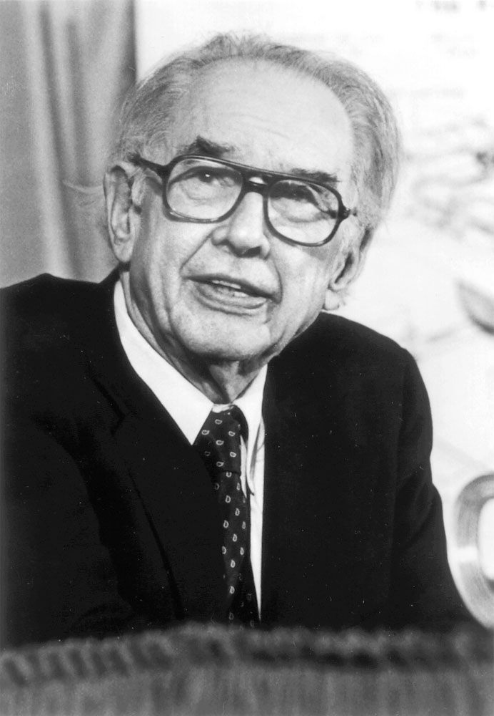

据小阿坦纳索夫介绍，1967年，霍尼韦尔公司作为原告，请阿坦纳索夫作为证人，起诉兰德公司和莫科里剽窃阿坦纳索夫的思想并以此获得暴利。经过六年的诉讼和135次开庭审理，1973年10月19日，美国明尼苏达地区法院给出正式判决，推翻并吊销了莫科里本应于1984年才到期的专利，判决说：“现代计算机的基本想法是来自约翰·文森特·阿坦纳索夫。”

随后双方均未进行上诉。小阿坦纳索夫认为，法院宣判的第二天，有关此事的新闻报道就被媒体对政治丑闻“水门事件”的炒作淹没。

小阿坦纳索夫告诉网易科技，之所以在三十年后重提历史，是要恢复历史的真相，“当年胜诉后，一方面是因为美国媒体对于水门事件的报道冲淡了人们对此事的印象。另一方面同时有很多大型计算机公司出于利益的关系，聘请公关公司去花钱宣传1945年才是第一台计算机，我的父亲当时已经八十岁，他没有精力和金钱去和那些媒体和公司继续纠缠下去。”

爱荷华州立大学计算机系主任张可昭教授和清华大学教授、中关村创新研修学院的院长袁传宽一直在致力于澄清这一“历史误区”，袁传宽表示，希望能够去伪存真，让真相大白于天下。

张可昭表示，之所以旧事重提，是因为要尊重历史，完全是出于“义”而非“利”，今后还将会建立一个基金会，募集一笔专门的资金，用来奖励那些发明家和后来的学者。

出生即离别:最早的计算机[回目录](http://www.techcn.com.cn/index.php?doc-view-140673.html" \l "section)

07号IT圣地: 爱荷华州立大学，埃姆斯国家实验室

08号IT圣地: 宾夕法尼亚大学，莫尔工程学院

哪个圣地应被授予“数字计算机之诞生地”的战争是一场看不到结束的圣战。不过爱荷华州的埃姆斯国家实验室可以提出相当有力的神学证据。此乃西元1937年至1942年间约翰•阿塔那索夫和克利福德•贝里建造首台电子数字计算机之地也。



阿塔那索夫贝里计算机 ( ABC)是首台集二进制运算、再生存储器及逻辑电路于一身的机器，比宾夕法尼亚大学的ENIAC领先了三四年 (并在 1973年的专利争端中再次击败对手)。1997年， 埃姆斯国家实验室的研究人员制造了一台ABC的复制品，现陈列于爱荷华州达勒姆计算及通信中心内。

不管怎么说，ENIAC的支持者 (Electronic Numerical Integrator And Computer，电子数字积分计算机)有着略为不同的观点；他们辩解说，这台初始任务是为氢弹设计者处理数据用的机器，是首套实现“图灵完整性”的电子系统，满足了图灵(参见 05号圣地: 英国，布莱切利公园)为现代计算机所列举的各项要求。1996年，为了纪念ENIAC诞生50周年，宾夕法尼亚大学的简•范•德尔•斯皮格尔教授和学生一道制造了原始机器（包括超过18,000个真空管，重量超过30吨）的功能复制品—一块大小不到1/4平方英寸的芯片。

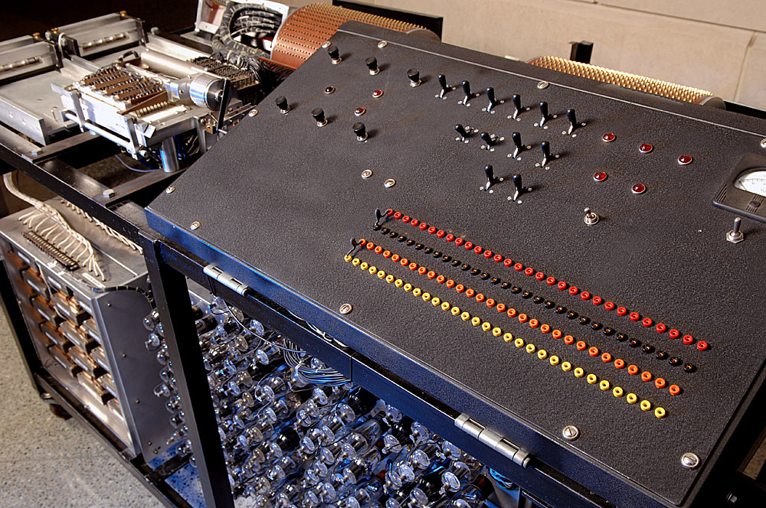

泛技术朝圣者也许都想去参观一下。

相关链接[回目录](http://www.techcn.com.cn/index.php?doc-view-140673.html" \l "section)

• [The Birth of the ABC](http://www.cs.iastate.edu/jva/jva-archive.shtml)

• [Rebuilding the ABC](http://www.scl.ameslab.gov/ABC/)

• [John Gustafson, Reconstruction of the Atanasoff-Berry Computer](http://johngustafson.net/pubs/pub57/ABCPaper.htm)

• [The ENIAC patent trial](http://www.scl.ameslab.gov/Projects/ABC/Trial.html)

• [Honeywell v. Sperry Rand Records, 1846-1973](http://www.cbi.umn.edu/collections/inv/cbi00001.html), [Charles Babbage Institute](http://en.wikipedia.org/wiki/Charles_Babbage_Institute), University of Minnesota.

参考文献[回目录](http://www.techcn.com.cn/index.php?doc-view-140673.html" \l "section)

http://en.wikipedia.org/wiki/Atanasoff%E2%80%93Berry_Computer  
http://server.51cto.com/News-58037.htm